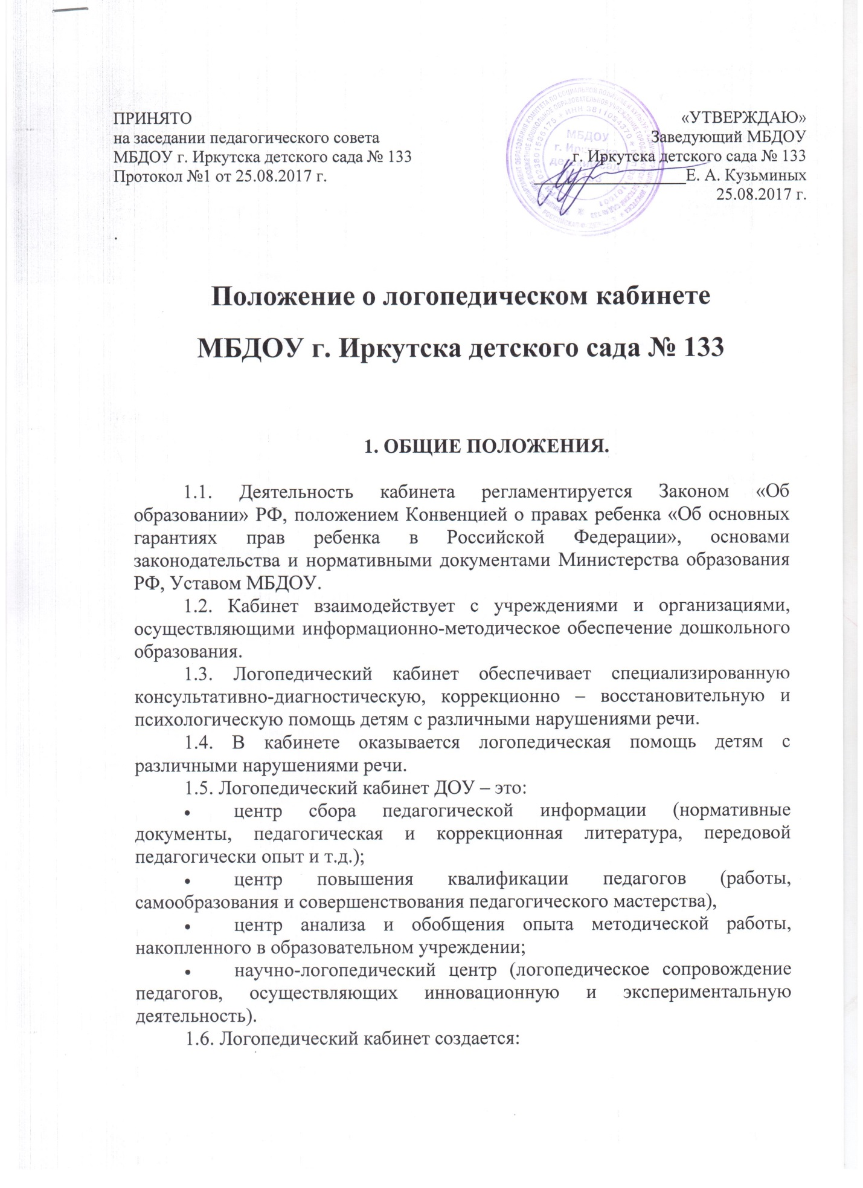

ПРИНЯТО  на заседании педагогического совета  МБДОУ г. Иркутска детского сада № 133  Протокол №1 от 25.08.2017 г.  . | «УТВЕРЖДАЮ»  Заведующий МБДОУ  г. Иркутска детского сада № 133  __________________Е. А. Кузьминых  25.08.2017 г.
Положение о логопедическом кабинете
МБДОУ г. Иркутска детского сада № 133

1. ОБЩИЕ ПОЛОЖЕНИЯ.

1.1. Деятельность кабинета регламентируется Законом «Об образовании» РФ, положением Конвенцией о правах ребенка «Об основных гарантиях прав ребенка в Российской Федерации», основами законодательства и нормативными документами Министерства образования РФ, Уставом МБДОУ.
1.2. Кабинет взаимодействует с учреждениями и организациями, осуществляющими информационно-методическое обеспечение дошкольного образования.
1.3. Логопедический кабинет обеспечивает специализированную консультативно-диагностическую, коррекционно – восстановительную и психологическую помощь детям с различными нарушениями речи.
1.4. В кабинете оказывается логопедическая помощь детям с различными нарушениями речи.
1.5. Логопедический кабинет ДОУ – это:
- центр сбора педагогической информации (нормативные документы, педагогическая и коррекционная литература, передовой педагогически опыт и т.д.);
- центр повышения квалификации педагогов (работы, самообразования и совершенствования педагогического мастерства),
- центр анализа и обобщения опыта методической работы, накопленного в образовательном учреждении;
- научно-логопедический центр (логопедическое сопровождение педагогов, осуществляющих инновационную и экспериментальную деятельность).
1.6. Логопедический кабинет создается:
- для оказания практической помощи детям дошкольного (4-7 лет) возраста с нарушениями речи;
- с целью обеспечения благоприятных условий для совершенствования педагогического процесса, стимулирования деятельности учителя-логопеда, повышения эффективности и качества коррекционного обучения, методического и профессионального уровня учителя-логопеда, сосредоточения наглядного, дидактического материала, методической литературы, технических средств, отвечающих задачам коррекционно-развивающего обучения.
Логопедический кабинет является важнейшей составляющей коррекционно-развивающей среды, задачами которого являются: осуществление необходимой коррекции речевых нарушений у детей дошкольного возраста; предупреждение и коррекция нарушений устной и письменной речи;
развитие высших психических функций воспитанников.

2. ЦЕЛИ И ЗАДАЧИ ЛОГОПЕДИЧЕСКОГО КАБИНЕТА.

2.1. Целью деятельности методического кабинета является своевременное выявление и предупреждение речевых нарушений у детей дошкольного возраста.
2.2. Задачи логопедического кабинета:
- предупреждение и исправление речевых дефектов;
- консультативно-диагностическая работа и отбор детей для осуществления коррекционной работы в кабинете;
- проведение индивидуальных и подгрупповых логопедических занятий;
- консультативная работа с родителями, привлечение родителей к участию в выполнении в доступных формах логопедических заданий, созданию условий для речевого режима и благоприятного психологического климата в семье;
- пропаганда логопедических знаний.
2.3. В логопедическом кабинете осуществляется:
- развитие фонематического восприятия;
- обогащение словарного запаса;
- формирование умения строить грамматически правильно оформленные предложения;
- развитие связной речи;
- активизация и развитие психических процессов (внимания, памяти, мышления);
- формирование правильного дыхания, регулирования силы голоса;
- совершенствование мелкой моторики;
- профилактика речевых нарушений у детей младшего дошкольного возраста.
2.4. Организация деятельности логопедического кабинета.
Организация коррекционного процесса обеспечивается:
- своевременным обследованием детей;
- рациональным составлением расписаний занятий;
- планированием подгрупповой и индивидуальной работы;
- оснащением кабинета необходимым оборудованием и наглядными пособиями;
- совместной работой учителя-логопеда с воспитателями, педагогом - психологом, медицинским персоналом, музыкальным руководителем.
2.5. Основной формой организации коррекционно-образовательной работы являются занятия, которые проводятся в часы, предусмотренные графиком работы учителя – логопеда.
2.6. Продолжительность логопедических занятий в каждой возрастной группе определяется реализуемой программой специального образования.
﻿
3. СОДЕРЖАНИЕ И ОСНОВНЫЕ ФОРМЫ РАБОТЫ

3.1. Логопедический кабинет организует постоянную логопедическую работу с детьми ДОУ.
Логопедический кабинет в соответствии с поставленными задачами осуществляет деятельность по приоритетным направлениям:
- совершенствование коррекционно-воспитательной работы по наиболее важным направлениям;
- структурирование и динамическое наблюдение за речевой деятельностью детей на занятиях и вне них.

4. ОРГАНИЗАЦИЯ РАБОЧЕГО ПРОСТРАНСТВА КАБИНЕТА

4.1. Логопедический кабинет имеет отдельное помещение, отвечающее санитарно-гигиеническим нормам. ДОУ.
4.2. Логопедический кабинет финансируется, в соответствии с утвержденной сметой расходов
4.3. Оснащение кабинета осуществляется в соответствии с требованиями перечней минимального оснащения логопедических кабинетов Министерства образования и науки РФ.
4.1. Площадь кабинета должна быть не менее 10 кв. м.
4.2. В кабинете предусмотрено выделение отдельных рабочих зон:
- Рабочее место специалиста
- Зона хранения методических материалов и документации;
- Зона для проведения индивидуальной работы с детьми;
- Зона для проведения подгрупповых занятий.

5. ОСНАЩЕНИЕ КАБИНЕТА

5.1. В рабочей зоне логопеда необходимо размещение:
- письменного стола, рабочего кресла;
- шкафов, полок для размещения методических материалов, библиотеки;
- диагностического инструментария, служебной документации, канцелярских принадлежностей;
- компьютера
5.2. Зона для проведения занятий с детьми:
- комплекты мебели (парта-стул) для аудиторной работы;
- специальное оборудование: настенное зеркало для логопедических занятий (50х100), зеркало для индивидуальной работы (9х12), логопедический инструментарий (зонды, шпатели), дидактический материал (настенная разрезная азбука, индивидуальные кассы букв, настольные игры, игрушки, конструкторы), классная доска, песочные часы.
- 5.3. Организация эстетической среды:
Для оформления кабинета рекомендуется использовать светлые тона обоев и штор. Предусматривается размещение комнатных растений.
5.4. Информационное оформление кабинета:
Необходимо размещение следующей информации:
- график работы учителя-логопеда (дни и часы коррекционно-развивающих занятий с детьми, индивидуального приема);
- информация для родителей и педагогов (информационные листы, объявления);
- подборка методической литературы.

6. ДОКУМЕНТАЦИЯ ЛОГОПЕДИЧЕСКОГО КАБИНЕТА

6.1.В логопедическом кабинете ведется следующая документация:
- нормативно-правовые документы (указания, инструкции) по организации работы логопеда;
- индивидуальные карты речевого развития воспитанников;
- журнал учета проведения индивидуальных и групповых логопедических занятий;
- годовой план деятельности учителя-логопеда;
- перспективный план работы учителя-логопеда на учебный год;
- календарно - тематические планы индивидуальных и подгрупповых занятий;
- индивидуальные рабочие тетради;
- тетрадь взаимосвязи логопеда с родителями;
- расписание индивидуальных и групповых занятий и циклограмма использования рабочего времени;
- журнал консультаций с родителями
- конспекты фронтальных и индивидуальных занятий с детьми;
- паспорт логопедического кабинета
7. ОТВЕТСТВЕННОСТЬ ЗА КАБИНЕТ

7.1. Учитель-логопед должен постоянно:
- контролировать и соблюдать сохранность государственного имущества, которым оборудован кабинет;
- выполнять санитарно-гигиенические нормы во время учебного процесса;
- пополнять учебно-методическую, материально-техническую базу кабинета.
7.2. Критерии оценки работы логопедического кабинета относится к компетенции администрации Учреждения.

